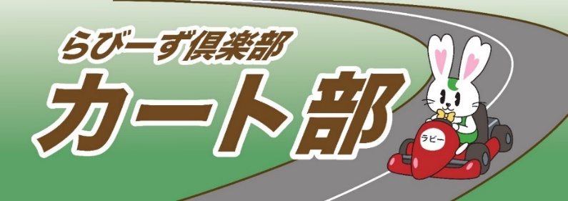
「2023らびーず倶楽部 カート耐久レース最終戦」のお知らせ！
参加者には初心者から経験者まで様々となりますが、ゴルフやボーリングのように、ハンディキャップ制を導入し、初心者でも優勝を狙える仕組みとなっておりますので、存分にお楽しみ頂けます。是非、ご参加ください。
開催日： | 202３年１１月2６日（日）※雨天決行
時間： | 1２：00～1６：00 （１１：3０現地集合）  ただし、状況により１７：００まで延長する場合があります。
場所： | 神戸スポーツサーキット（神戸市西区伊川谷町布施畑917） http://kobesc.com/
参加費： | ９,０00円～１２,000円 ※参加人数により変動します。
定員： | ８０名（基本１チーム４～５名編成）  お一人の参加でも構いません。主催側で、チーム編成いたします。
服装： | - 汚れてもいい長袖、長ズボン必須  - グローブ（なければゴム付軍手で十分）  - 持ってたらフルフェイスのヘルメット（なかったら現地で無料で借りれます）  - 運動靴（底の薄い方が向いています）
運転免許： | 無くてもＯＫ
申込締切： | ２０２３年１１月１９日（日）
申込・お問い合わせは、以下よりお願いします。
（株）ケンセイ 富永まで
TEL：06-6385-3511 FAX ：06-6385-3501
メールアドレス：tominaga@kensei.net

参加申込書
氏名
会社名
連絡先 | ― ―
メール  アドレス | ＠

